Demo截圖 :

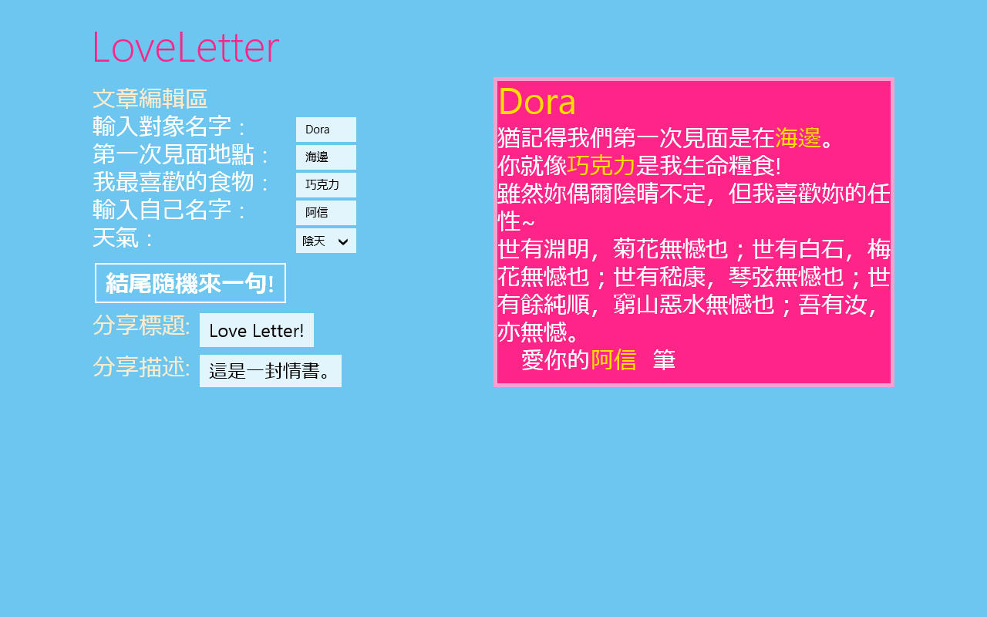

6小時小小黑克松Template~

1.利用binding textbox textblock可以及時預覽情書內容。

2.天氣利用下拉式選單放入對應的句子。

3.結尾利用隨機產生，內建的句子陣列。

4.結合win 8 分享功能，不過遇到一個問題 : 信件無法自動斷行。